КОНТУРНАЯ КАРТА
«ГОСУДАРСТВА ЕВРОПЫ»
Выполнил: _______________________________________________
Оценка: ______________

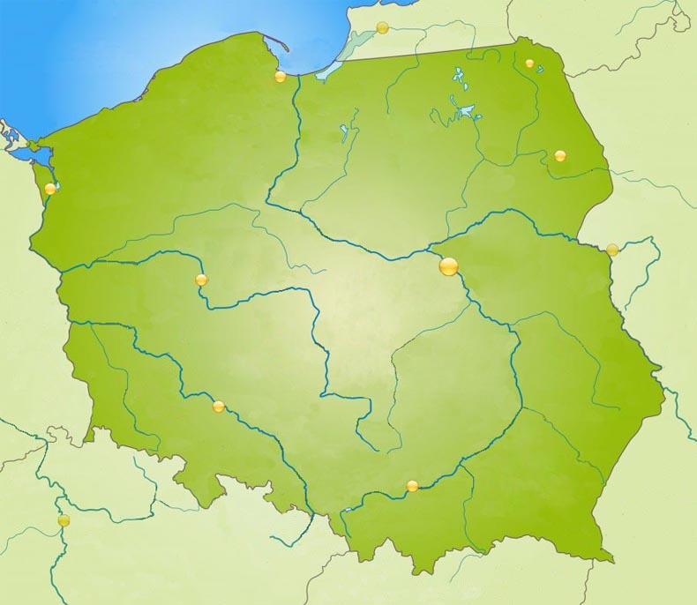

Задание.
Нанесите на контурную карту следующие объекты:

1. Города: (обозначены желтыми кружками)
2. Реки: Висла, Буг, Одер, Варта
3. Граничащие с Польшей государства
4. Гданьский залив

Критерии оценки: аккуратность, точность.

